**BÀI 3: THỰC HÀNH DỰ ÁN VỚI ASP.NET MVC**

**Bài 3.1:**

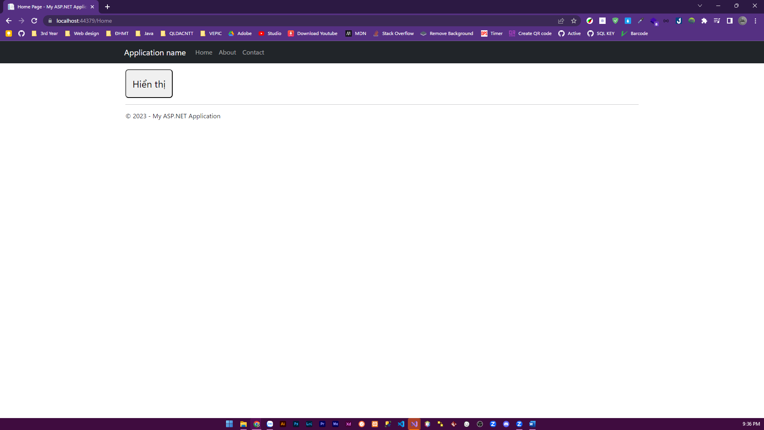

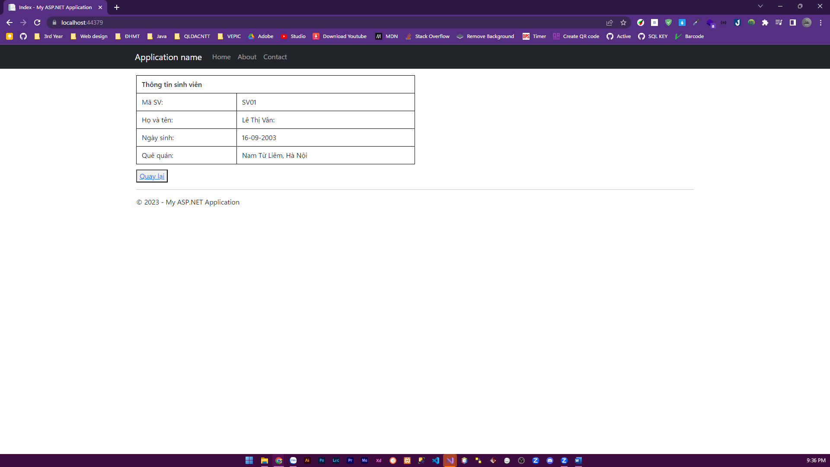

**Bài 3.2:**

